Pressinformation
hansgrohe bjuder in till avkoppling i badrummet
Revolutionera din dagliga duschupplevelse med PowderRain

Copyright: hansgrohe/Hansgrohe SE
De finaste mikrodroppar ger en underbar duschupplevelse med den nya PowderRain-strålen i hansgrohe Raindance-duscharna.
November 2018. Duschen har fått en speciell plats i vardagen. Badrummet har blivit till en oas av välbefinnande dit du kan fly från den hektiska vardagen. Här kan du slappna av, ladda upp och koppla bort bekymmer.
hansgrohe har utvecklat en ny duschstråle som gör duschupplevelsen ännu mer speciell och hjälper dig med att slappna av. Det är en innovation som för dig ut ur din vardag och in i en annan värld under duschen. Tusentals av fina silkesmjuka mikrodroppar omsluter huden och ger dig fria tyglar att låta dina tankar flöda och skämma bort dig själv. Fler munstycken ger mjuka mikrodroppar.
Med den nyutvecklade mikrodroppsteknologin är en enda PowderRain-stråle mycket finare än normala duschstrålar. I stället för en öppning i varje munstycke är det sex öppningar per munstycke med PowderRain och den smarta teknologin förvandlar på så vis de fina strålarna till tusentals av mikrodroppar. De är så lätta att de landar silkesmjukt på huden i stället för att studsa av. Det är en stor fördel i en öppen duschkabin och ger generellt mindre rengöring och färre kalkbeläggningar. En duschupplevelse som skämmer bort alla sinnen innebär också en behagligt ljudnivå. I Hansgrohes nya ljudlaboratorium har experterna lyckats att reducera ljudet från duschen med ca. 20 procent med PowderRain. Ljudet som skapas av den nya Raindance Select S 120 PowderRain-handduschen är på nivå med viskningar och bidrar därmed till den totala avslappningen under duschen.
Extra små droppar – extra stor effekt
I koncentrerad form kan många småsaker ofta göra stort intryck: Det är denna naturlag som gör den nya PowderRain-strålen så effektiv. Tack vare det kraftigt ökade antalet droppar täcker vattnet en större del av kroppen. Det gör PowderRain speciellt bra när du skal skölja ur schampo ur håret. Den nya strålen hjälper dig också med att spara vatten: PowderRain reducerar vattenförbrukningen i handduschen med ca. 30 procent till bara 12 liter i minuten. Mindre vattenförbruk betyder också ett lägre energiförbrukning.
Upplev PowderRain i en rad produkter
PowderRain finns i handduschen hansgrohe Raindance Select S 120 PowderRain. Denna handdusch bjuder på stråltyperna Rain, WhirlAir och nu också PowderRain. Rain är med sitt breda duschregn den idealiska strålen till vardagens duschrutin. Massagestrålen WhirlAir friskar målinriktat och kraftfullt upp hud och muskler. PowderRain sörjer med mjuka mikrodroppar för djup avspänning och njutning. Det är lätt att byta mellan stråltyperna med ett tryck på Select-knappen som sitter på greppet – också med en hand och slutna ögon. PowderRain-sortimentet omfattar också Raindance huvudduschar, duschset och Showerpipe-duschsystemet med två duschar och termostatblandare. Därmed kan den nya duschförnöjelsen ske i varje badrum.

Produkterna är leveransklara.

hansgrohe är premiummärket för duschar, duschsystem, badrum och kökskranar i den internationella Hansgrohe Group. Med prisbelönta produkter formar hansgrohe vattnet i köket och badrummet. Här använder människor tid som är särskilt viktig för dem - och upplever betydelsefulla ögonblick med vatten. hansgrohe utvecklar framtida lösningar till dessa förnöjsamma stunder, som kombinerar utmärkt design, kvalitet, hållbarhet och intelligenta funktioner för bästa komfort. hansgrohe gör vatten till en fantastisk upplevelse.
hansgrohe. Meet the beauty of water.

Läs mer om märket hansgrohe på:
www.facebook.com/hansgrohe
www.twitter.com/hansgrohe_pr
www.pinterest.com/hansgrohe
www.instagram.com/hansgrohe

Topplaceringar i iF WORLD DESIGN INDEX
Hansgrohe Group har uppnått topplaceringar i iF WORLD DESIGN INDEX 2014 – 2018 från International Forum Design (iF).

Den sydtyska dusch- och blandarspecialisten ligger bland topp 3 över företag i iF-kategorin INDUSTRY: Bath.

Globalt ligger Hansgrohe Group bland topp 25 av 4000 företag i iF-kategorin COMPANIES.

Vid iF DESIGN AWARDS 2018 vann nio AXOR och hansgrohe produkter en iF DESIGN AWARD 2018.

Läs mer om våra designpriser på www.hansgrohe.se/design.

Ytterligare information: Hansgrohe AB
Tel. 031-21 66 00
info@hansgrohe.se
www.hansgrohe.se
Bildöversikt
hansgrohe Raindance PowderRain
Ladda ned bilder i hög upplösning: http://www.mynewsdesk.com/se/hansgrohe
Copyright alla bilder: hansgrohe/Hansgrohe SE
hansgroheRaindancePowderRain_  People02 |  |  |  |  | 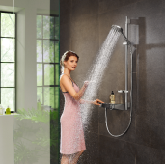  hansgroheRaindancePowderRain_  People03 |  |  |  |  |  |  | hansgrohePowderRain_Hand
Inspirerad av varma, mjuka vattendroppar har badspecialisten hansgrohe utvecklat den nya PowderRain-strålen. Den innovative stråltypen är del av ett nytt hansgrohe Raindance duschsortiment och skriver således vidare på de populära hand- och huvudduscharnas succéhistoria.
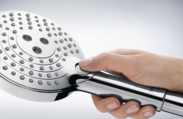  hansgroheRaindance_SelectFunction |  |  |  |  |  |  | 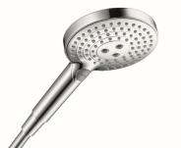  hansgroheRaindanceSelectS 120P_HandShower |  |  |  |  |  | 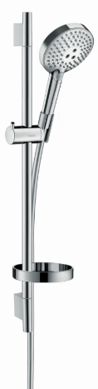  hansgroheRaindanceSelectS 120P_ShowerSet
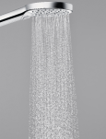  hansgroheRaindanceHandShower_PowderRain |  | 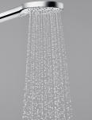hansgroheRaindanceHandShower_Rain |  |  |  |  |  |  | 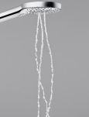  hansgroheRaindanceHandShower_WhirlAir
PowderRain finns i handduschen hansgrohe Raindance Select S 120 PowderRain. Denna handdusch bjuder på stråltyperna Rain, WhirlAir och nu också PowderRain. Det är lätt att byta mellan stråltyperna med ett tryck på Select-knappen på greppet – också med en hand och slutna ögon.
 |  |  |  |  |  |  |  |  |  | 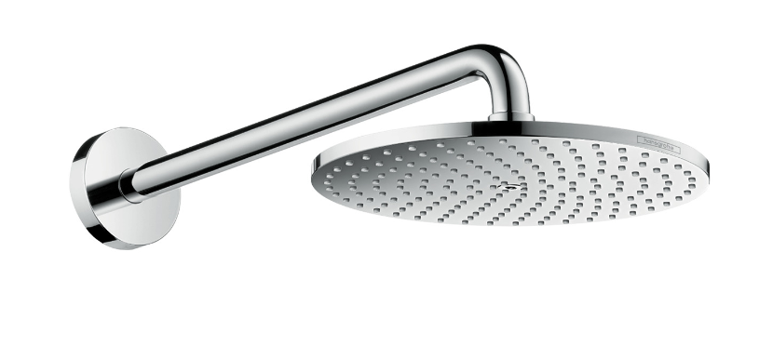
hansgroheRaindancePowderRain_  People04 |  |  | hansgroheRaindancePowderRain_  People05 |  |  |  |  |  |  | hansgroheRaindancePowderRain_  OverheadShower
PowderRain-sortimentet omfattar också Raindance huvudduschar, duschset och Showerpipe-duschsystemet med två duschar och termostatblandare. Därmed kan den nya duschförnöjelsen ske i varje badrum.
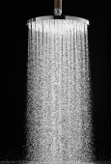  hansgroheRaindance_  OverheadShower_PowderRain | 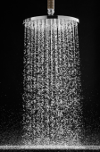hansgroheRaindance_  OverheadShower_RainAir |  |  |  |  |  |  | 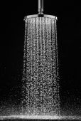  hansgroheRaindance_  OverheadShower_Rain |  |  | 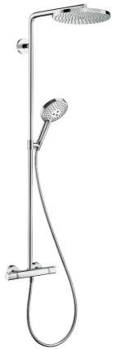  hansgroheRaindancePowderRain_  Showerpipe
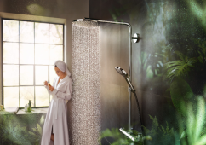hansgroheRaindancePowderRain_  People06 |  |  |  | 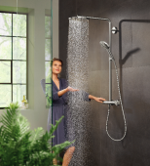hansgroheRaindancePowderRain_  People07
PowderRain ger med mjuka mikrostrålar en känsla av att duscha i den fria naturen.
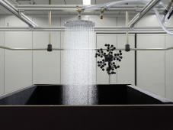  hansgroheRaindancePowderRain_  SprayLab |  |  |  |  |  | 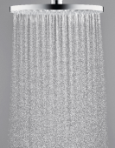  hansgroheRaindancePowderRain_  OverheadShowerWater
En duschupplevelse som skämmer bort alla sinnen innebär också en behagligt ljudnivå. I Hansgrohes nya ljudlaboratorium har experterna lyckats att reducera ljudet från duschen med ca. 20 procent med PowderRain. Ljudet som skapas av den nya Raindance Select S 120 PowderRain-handduschen är på nivå med viskningar och bidrar därmed till den totala avslappningen under duschen.

Copyright: We must draw your attention to the fact that we have only limited usage rights for the images provided; extended image rights, however, belong to the respective photographers. The images with a Hansgrohe SE copyright may therefore only be published free of charge if they clearly and expressly serve to portray or advertise the performances, products or projects of Hansgrohe SE and/or its brands (AXOR, hansgrohe). All other images shall only be used in connection with the corresponding press release. Any other form of publication requires the approval of the respective copyright owner and remuneration must be made in agreement with said copyright owner.

Detta värde är uträknat genom att jämföra PowderRain-strålen med Rain-strålen i hansgrohe Raindance Select S 120 PowderRain-handduschen vid ett vattentryck på ca. 3 bar.

